**Методическая разработка**

**«ОКРУЖАЮЩИЙ МИР ДЛЯ МАЛЫШЕЙ».**

Современная система образования в России во всех ее звеньях ориентирована на всестороннее развитие личности, образованной, нравственной, способной к сотрудничеству, обладающей чувством ответственности за судьбу страны. Развитая зрелая личность – это человек, свободно, самостоятельно, ответственно определяющий свое место в жизни общества, в культуре, в природной среде в соответствии с основами экологического сознания.

В настоящее время из-за ухудшения состояния окружающей среды возникла необходимость в повышении экологической грамотности и экологического сознания каждого человека. Как начальное звено, экологическое воспитание детей дошкольного возврата имеет важное социальное значение для всего общества.

Экологическое воспитание дошкольников – это процесс ознакомления детей с природой, в основу которого положен экологический подход, при этом педагогический процесс опирается на понятия и идеи экологии. Выдающиеся теоретики и практики дошкольного образования (П.Г. Саморукова, С.А.Веретенникова, Н.Н. Поддъяков, В.Г. Фокин, Л.Г. Нисканен, С.Н. Николаева, Н.Н. Кондратьева, Е.И. Казакова, М. М. Марковская и др.) указывали на то, что полноценное экологическое развитие, являющееся одной из основных сторон развития дошкольника, наиболее успешно осуществляется в игровой и практической деятельности воспитанников.

В связи с этим нами был разработано пособие «Окружающий мир», позволяющее в занятной, увлекательной, игровой форме познакомить детей со сложными экологическими понятиями, сформировать осознанное отношение к живой природе.

Пособие представляет собой магнитную доску размером 50*50 см, оформленную аппликацией из самоклеющейся пленки (вода, суша, небо), и набор картинок на мягком магните, сгруппированный по темам:

* Дикие животные.
* Домашние животные.
* Животные соленых и пресных водоемов.
* Птицы.
* Насекомые.
* Рептилии.
* Динозавры.
* Растения.
* Тучи, солнце.
* Алгоритмы составления описательных рассказов.
* Экологические знаки «Правила поведения в природе».

Наборы картинок меняются воспитателем в зависимости от содержания игры.

Данное пособие используется для закрепления экологических знаний детей, воспитания бережного, заинтересованного отношения к природе, развития общей и тонкой моторики, связной речи.

Магнитная доска используется:

* на занятиях познавательного цикла;
* в индивидуальной работе с дошкольниками;
* в самостоятельной деятельности детей.

Самостоятельно дети играют с пособием в свободное время, закрепляя материал, отработанный воспитателем на занятиях. Играя, дети выкладывают на доске магнитные картинки в соответствии с заданием.

Данное пособие многофункционально, дает детям заряд положительных эмоций и удовольствие от выполнения задания. Его можно использовать в воспитательно-образовательной работе с детьми 3-7 лет, варьируя содержание и тематику картинок.

**ВАРИАНТЫ ИГР**

**« Кто, где живет».**

Задачи: познакомить детей с понятием «биоценоз», «цепи питания», закрепить знания основных отличительных признаков животных, связанных с местом обитания, воспитывать заинтересованное отношение к живой природе, развивать мелкую моторику рук, монологическую речь.

Ход игры:

1. Предложить детям разложить картинки

- растения и животные тундры, леса, степи, пустыни, джунглей, пресноводного водоема (река, озеро, пруд), соленого водоема (океан, море).

2. Объяснить взаимосвязь внешнего вида животных (окраска, строение тела, способы питания, передвижения) с местом обитания.

3. Познакомить с последствиями исчезновения из биоценозов отдельных групп организмов.

4. Рассказать о природоохранной деятельности человека, о правилах поведения в природе.

**«Прыгает, бегает, летает».**

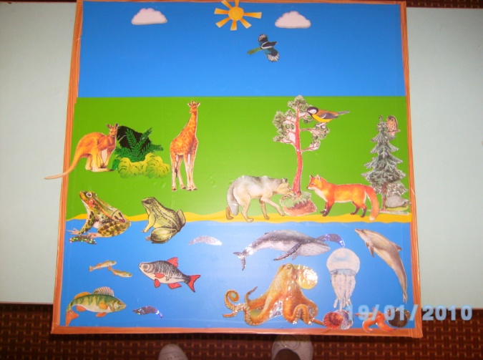Задачи: закрепить знания детей о способах передвижения животных, познакомить с особенностями строения тела в зависимости от способа передвижения, систематизировать представления о признаках приспособления животных к среде обитания, развивать логическое мышление.

Ход игры:

Предложить детям разложить картинки группами, по способам передвижения животных:

- животные летающие, плавающие, прыгающие, бегающие, животные, передвигающиеся по сыпучему грунту, лазающие по деревьям, роющие землю.

- в полученной группе, сравнить животных (найти сходное и различное в способах передвижения, внешнем виде, питании, размножении, месте обитания).

**«Кто как защищается от врагов?».**

Задачи: закрепить знания детей о признаках приспособления животных к среде обитания, способах защиты от врагов, развивать логическое мышление, речь, воспитывать гуманное, заинтересованное отношение к живой природе.

Ход игры:

Предложить детям разложить картинки группами, по способам защиты животных от врагов:

- животные имеют твердые и колющие покровы, маскировочную окраску, прячутся в укрытия, убегают, осуществляют ответное нападение;

- в полученной группе, сравнить животных (найти сходное и различное во внешнем виде, питании, размножении, месте обитания).

**«Что за птица?».**

Задачи: закрепить названия птиц; уточнить понятия «зимующие птицы», «перелетные», «пролетные», уточнить знания детей о местах обитания, внешнем виде, питания, размножения, передвижения; активизировать словарь, развивать логическое мышление, воспитывать бережное отношение к птицам.

Ход игры:

1. Предложить детям называть и разложить картинки с изображением птиц, по группам:

- зимующие, перелетные, пролетные птицы;

- птицы города, леса, тундры и т.д.;

- домашние и дикие птицы;

- летающие и нелетающие птицы.

2. Составить рассказ (либо сравнить птиц из разных групп) по вопросам:

- место обитания;

- особенности внешнего вида;

- питание;

- размножение, строение гнезда;

- передвижение.

**«Составь рассказ».**

Задачи: научить детей самостоя­тельно составлять описательный рассказ, используя алгоритм; развивать логическое мышление, связную речь.

Ход игры:

Педагог предлагает ребенку самостоятельно составить описательный рассказ о животном (птице), времени года, используя алгоритм.

**Принци­пы составления и использования алгоритмов.**

Лист картона размером 45 Х 30 см разделен на 6/8 квад­ратов (по количеству характерных при­знаков предметов или объектов либо времен года, о которых надо расска­зать).

**Описание времен года.**

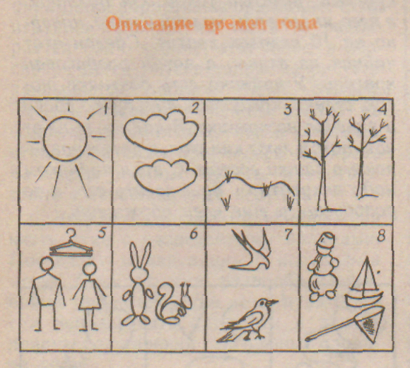Составлению рассказов по этой схеме предшествует подготовительная работа, которая проводится воспитателями на прогулках и в свободное от занятий время. Это систематические наблюде­ния за состоянием природы и погоды, за их изменением. Как показывает опыт, слова, обозначающие абстрактные по­нятия, связанные с явлениями природы, например пасмурное небо, моросящий дождь, увядшая трава и т. п.,— необхо­димо многократно повторять, чтобы они вошли в словарь ребенка.

1. Солнце. В первом квадрате схемы нарисован солнечный диск с лучами. Дети рассказывают о солнце в опреде­ленное время года: светит да не греет, часто, бывает за тучами, жарко греет и т. п.
2. Небо. На этой части листа изображено голубое небо с облаками. Дети должны рассказать, какое небо чаще всего видят они в то или иное время года: ясное, безоблачное или серое, пасмурное, покрытое тучами и т. п.
3. Земля. Нарисован клочок земли с травой на нем. Дети рассказывают о том, как выглядит земля в разное время года: покрыта снегом или сырая от дож­дя, трава на ней сухая и желтая или на ней появляется первая травка и т. п.
4. Деревья. Изображены 2 дерева (можно без листьев). Хвойные деревья лучше не рисовать, так как их внешний вид одинаков во все сезоны. Дети рас­сказывают о лиственных деревьях в раз­ное время года: листья на деревьях желтеют и опадают; появляются почки; де­ревья покрыты яркой зелёной листвой и т. п.
5. Люди. На этой части схемы символически изображены мужчина и женщи­на. В верхней части квадрата нарисова­на вешалка. Это означает, что надо рас­сказывать об изменениях в одежде лю­дей и причинах такого явления. Напри­мер: зимой холодно и люди надевают зимние пальто и шубы, теплые шапки и сапоги, варежки и шарфы и т. п.
6. Звери. Нарисованы контурно 2 знакомых детям зверя, например заяц и белка. Ребенок рассказывает об измене­ниях в жизни животных в зависимости от времени года. Например: зверям в лесу не хватает корма, они впадают в спячку; звери запасают корм на зиму, меняют «шубки» и т. п.
7. Птицы. Изображены контурно 2 знакомые детям птицы, например во­рона и ласточка. Дети отражают в рас­сказе сезонные изменения в жизни птиц. Например: готовятся к отлету или вьют гнезда, выводят птенцов и т. п.
8. Занятия детей. В квадрате снеговик, сачок и кораблик. Дети рассказывают, чем они занимаются на улице в то или иное время года: собирают сухие листья, катаются на лыжах, лепят снежную бабу, купаются в реке и т. п.

**Описание животного (птицы).**

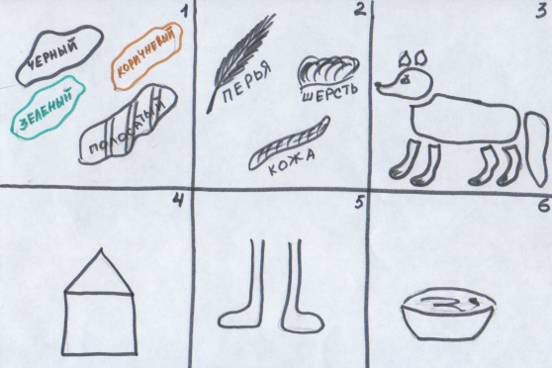Составлению рассказов по этой схеме предшествует подготовительная работа, включающая систематические наблюде­ния за животными и птицами, их поведением, повадками, внешним видом.

1. Окраска. В первом квадрате схемы нарисова­ны черное, коричневое, зеленое, полосатое цветовые пятна. Важно, чтобы они не имели четкой, узнаваемой детьми фор­мы, тогда внимание лучше концентри­руется на цвете и не происходит смешения понятий цвет — форма.
2. Покров тела. Во втором квадрате наклеены перо, кусочек шерсти, искусственной кожи. Дети рассказывают о том, чем покрыто тело животного (птицы).
3. Части тела. Изображено животное (птицы), все части которого (туловище, голова, конечности и т.п.) находятся на небольшом расстоянии друг от друга. Детей зара­нее знакомят с названиями всех частей тела.
4. Место обитания. На поле схемы изображен дом. Воспитанники рассказывают о месте обитания (ареал обитания, «жилище» животного, например, нора, дупло и т.д.).
5. Способы передвижения. В пятом квадрате схематично изображены ноги. Ребенок рассказывает о способах передвижения животного, специфике строения конечностей.
6. Питание. В последнем поле изображена тарелка. Дети рассказывают о типах питания и добывания пищи животного (птицы), кем они являются (хищниками, травоядными), о специфике жизни и внешнего вида животного в связи с типами питания.

**«Как на земле появилась жизнь».**

Задачи: познакомить детей с историей возникновения жизни на Земле, со способами приспособления древних животных к среде обитания, активизировать речь (бактерии, динозавры, хищники, травоядные).

Ход игры:

Педагог последовательно выкладывает на магнитной доске картинки, иллюстрирующие рассказ о возникновении жизни на Земле.

«Давным-давно, много миллионов лет назад, на нашей планете не было ни одного животного. В это трудно поверить, но почти всю поверхность Земли покрывала вода, и лишь в некоторых местах виднелись островки суши. На Земле было тепло и сыро, как в жаркий день после грозы.

Жизнь стала зарождаться в воде. Первыми живыми существами на Земле были бактерии и водоросли. Затем появились далёкие предки медуз, кораллов и червей. Все они были невидимками — маленькими и прозрачными существами. Позже появились и первые рыбы.

Из воды первыми на сушу выбрались водоросли. Волны океана выбрасывали их на берег, и некоторые водоросли привыкли к свету и воздуху и остались жить на суше. Постепенно на земле появились животные: маленькие скорпионы, паучки и сороконожки. За ними вышли кистепёрые рыбы. Эти рыбы умели дышать и в воде, и на суше.

В море у всех животных было много врагов, а на суше только два - воздух и горячее солнце.

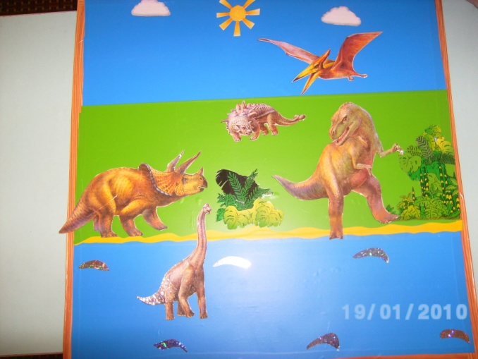На суше животные научились дышать. Вместо плавников у них появились лапы, на которых стало удобно передвигаться по твердой поверхности. На Земле наступило время гигантских ящеров – динозавров. Черепахи, крокодилы и змеи – потомки этих древних гигантов. Много лет динозавры населяли нашу планету, пока не вымерли от внезапного похолодания.

Среди ящеров были и хищники, такие, как ужасный тираннозавр. Огромные челюсти тираннозавра вооружены сотнями острых как ножи зубов. Бегал он на двух задних ногах. Без особого труда этот ящер мог бы перескочить через слона.

Были и травоядные динозавры. Травоядные ящеры достигали невероятных размеров. Такими гигантами были диплодоки. Но питались они только травой и листьями. Целыми днями бродил диплодок по болотам, нежился в тёплой воде и ел, ел без конца.

Такой необычной была наша планета много лет тому назад».

Таким образом, использование пособия «Окружающий мир» позволяет систематизировать и закрепить экологические представления детей, создать эмоциональную отзывчивость и бережное отношение к природе, в процессе игры, легко и непринужденно осуществлять экологическое воспитание дошкольников.

**Литература**

1. Золотова Е.И. Знакомим дошкольников с миром животных: Кн. Для воспитателя дет. Сада/ Под ред. Н.Ф. Виноградовой. – 2-е изд., перераб. – М.: просвещение, 1988.
2. Иванова А.И. Программа экологического образования дошкольников «Живая экология» / - Новокузнецк: Изд. ИПК, 1999. – 72с.
3. Иванова А.И. Экологические наблюдения и эксперименты в детском саду: Методическое пособие. – М.: ТЦ Сфера, 2009. – 56с.
4. Как знакомить дошкольников с природой: Пособие для воспитателей дет. Сада/ Л.А. Каменева, А.К. Матвеева, Л.М. Маневцова и др.; Сост. Л.А. Каменева; Под. Ред. П.Г. Саморуковой. – 2-е изд., дороаб. – М.: Просвещение, 1983.